Biologija 8.b – navodila za šolsko uro v petek 8.5.

Za ponovitev snovi oko si oglej spodnji video posnetek, iz I-Rokus Plus, gledamo z očmi vidimo z možgani.
https://www.irokusplus.si/vsebine/irp-bio8/#

Zanimivosti (ni potrebno pisati): preberi si spodnje zanimivosti pod fotografijami:

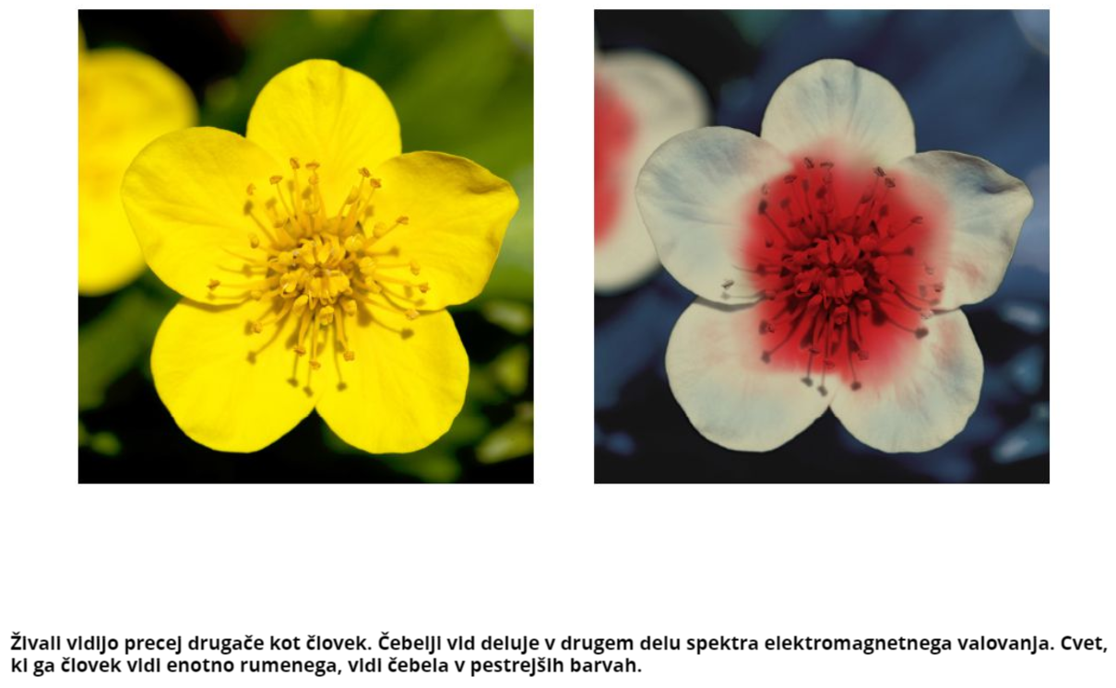

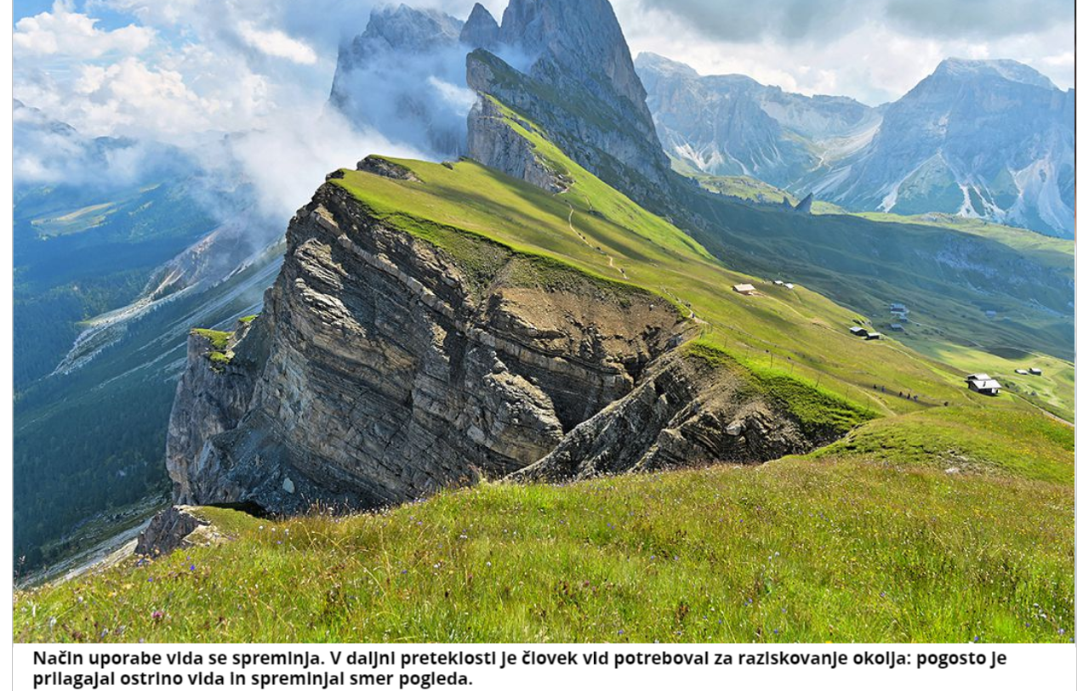

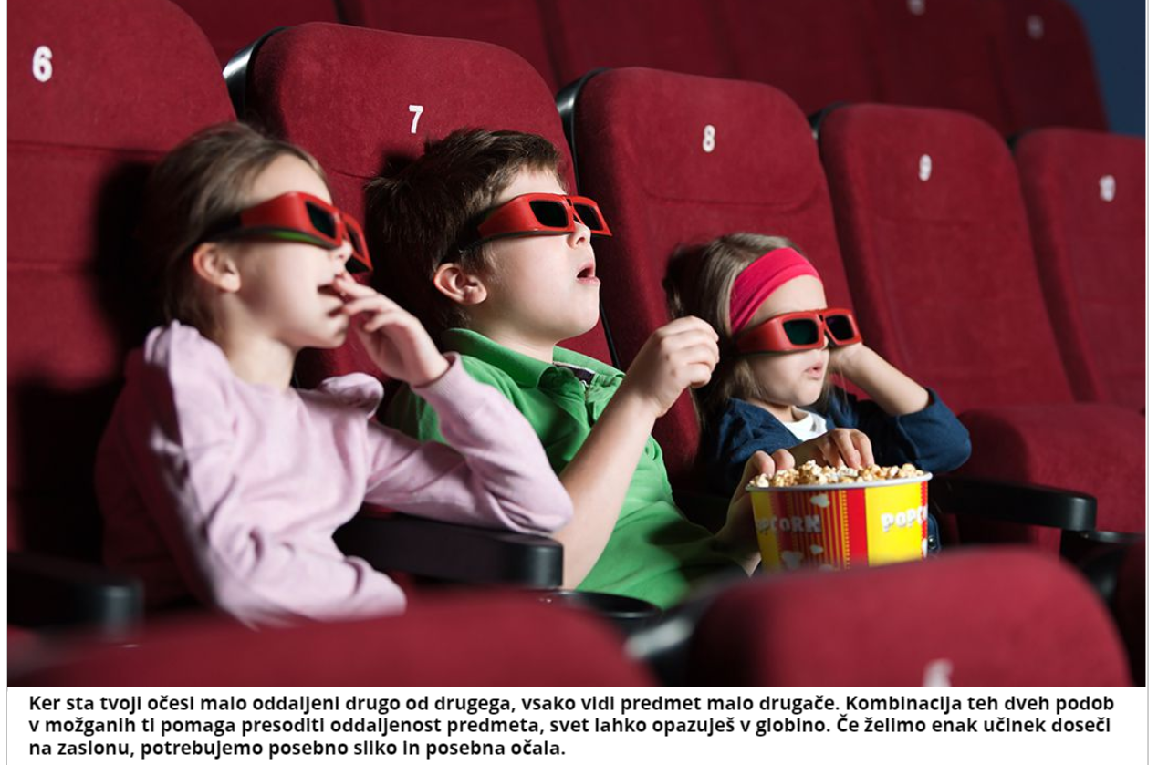

https://www.irokusplus.si/vsebine/irp-bio8/# - za ponovitev zvoka si oglej posnetek pri poglavju zvok.

Poglej poglavje 8 – oglej si slike zanimivosti na I-Rokus plus - poslušamo z ušesi slišimo z možgani.
https://www.irokusplus.si/vsebine/irp-bio8/#

Napišite nov naslov in razlago v zvezek:

ORGAN ZA RAVNOTEŽJE:
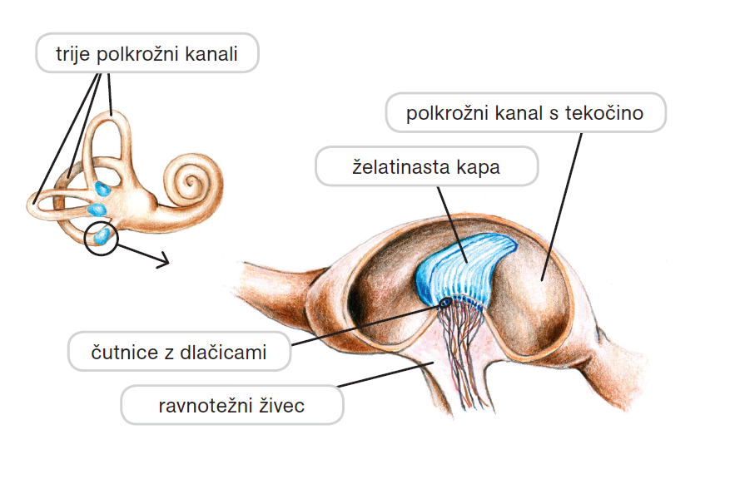
Sestavljen je iz treh polkrožnih kanalov in dveh votlinic. Znotraj polkrožnega kanala je želatinasta kapsula v kateri so čutnice z dlačicami. Reši v DZ str:14 nal:13.

Napišite razlago v zvezek:

Delovanje organa za ravnotežje:
Ob premiku glave se spremeni tudi želatinasta plast, ki nagne dlačice. Na želatinasto kapsulo pritiska tekočina v polkrožnih kanalih, ki zaradi premikanja oz. vrtenja glave zaostane in povzroči premik kapsule v nasprotno smer kot se premakne glava. Spodnjo sliko skopirajte ali skivirajte v zvezek.
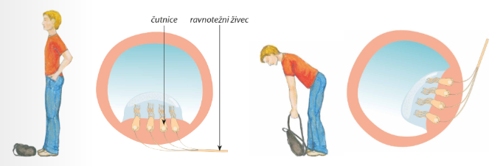
Tako se čutnice vzdražijo in sporočilo o legi telesa glede na težnost zemlje posredujejo po ravnotežnem živcu v male možgane.
Ker imamo tri različno postavljene polkrožne kanale, možgani zelo natančno ocenijo smer in hitrost gibanja glave.
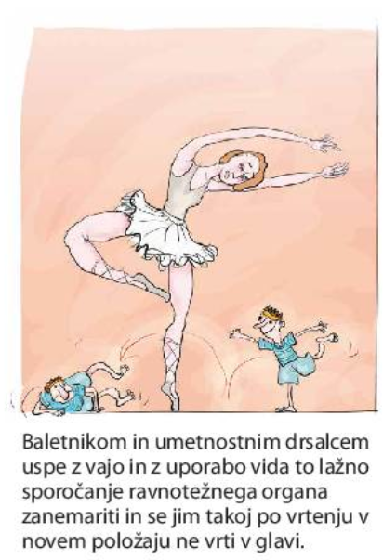
Po dolgem gibanju (vrtenje, ples…) se tekočina ne ustavi tako hitro kot telo in ravnotežni organ še nekaj časa sporoča možganom da se gibamo.
Reši nalogo 14 in 15 v DZ na str:14.

